评价报告网上公示表
项目编号：WTT-24-262-DJ□预评价□设计专篇 □控制效果评价□现状评价☑定期检测□日常检测
项目名称 | 嘉峪关铭翔铝业有限公司职业病危害因素定期检测
用人单位陪同人 | 王工 | 联系人 |  | 吴总
项目地址 | 嘉北工业园区
项目负责人 | 陈泶瑜 | 报告审核人 |  | 洪江
质量负责人 | 韩炜烨 | 技术负责人 |  | 蒋陕峰
项目组成员 | 王历坤、韦振洋
采样时间 | 2024.09.22
影像资料 | 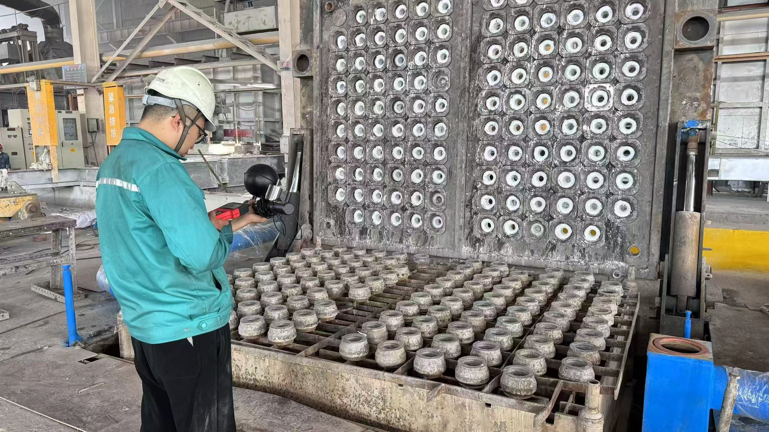 |  | 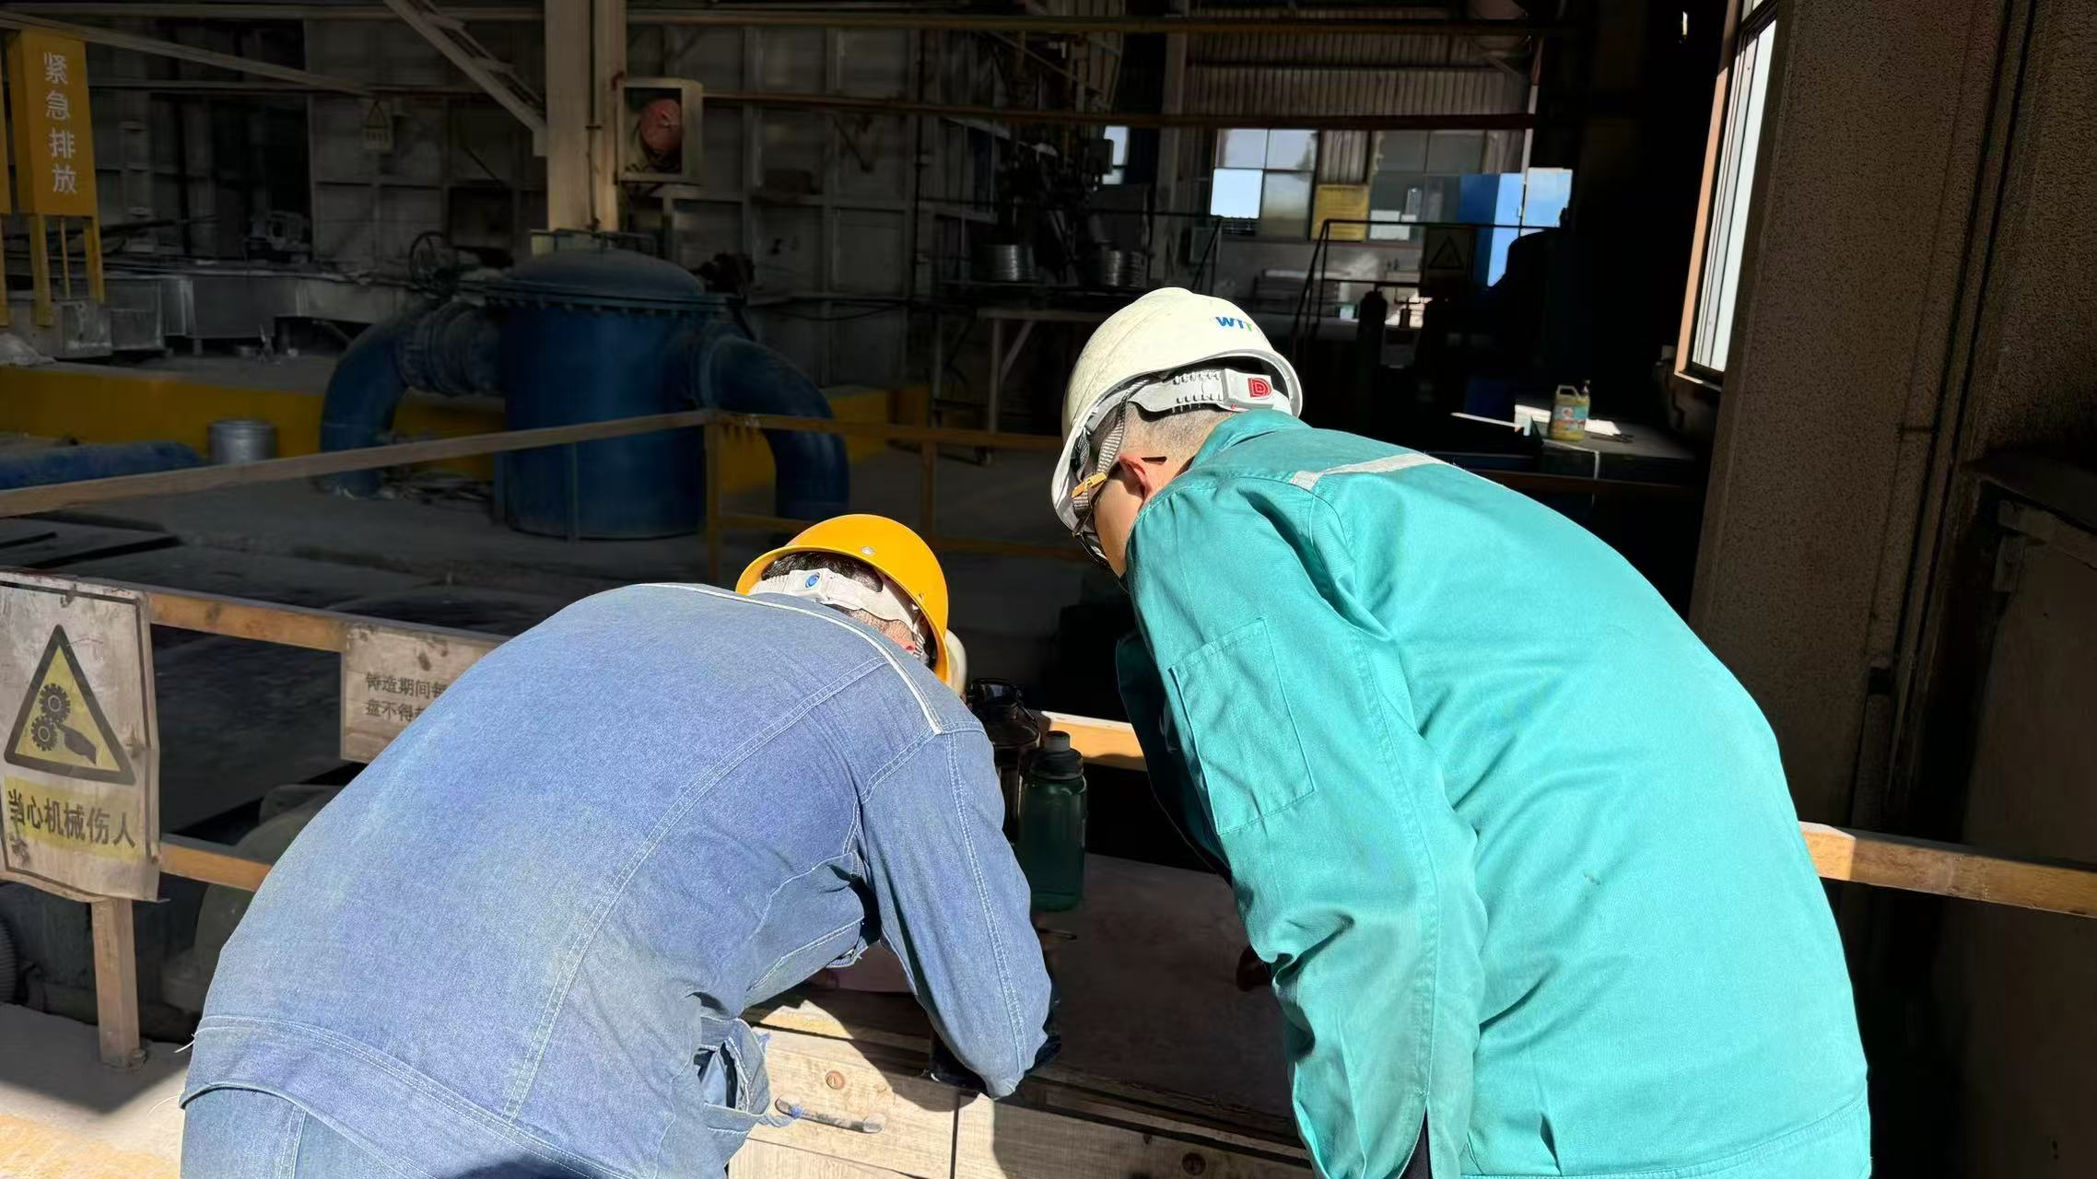
影像资料 | 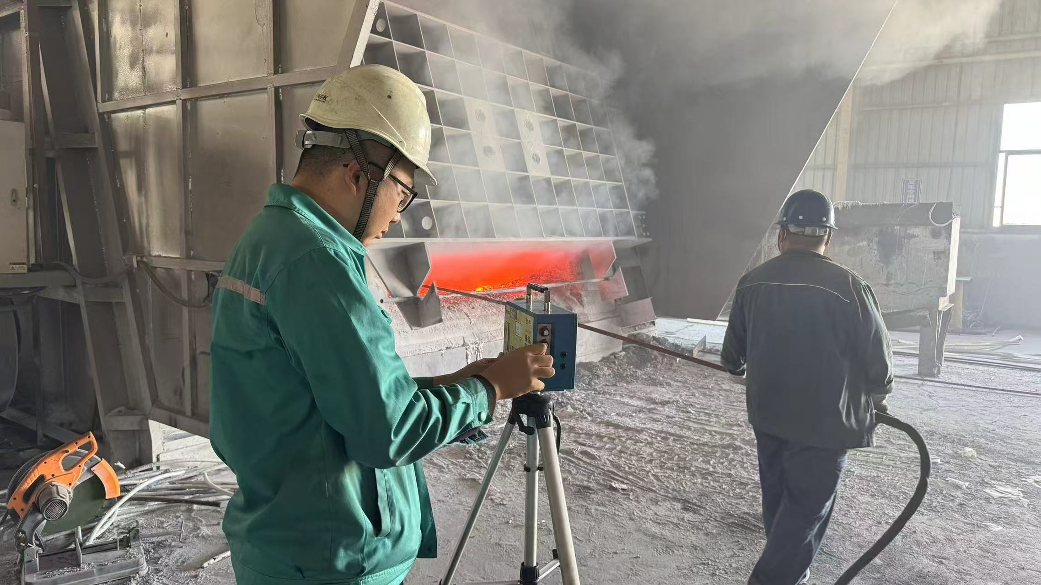 |  | 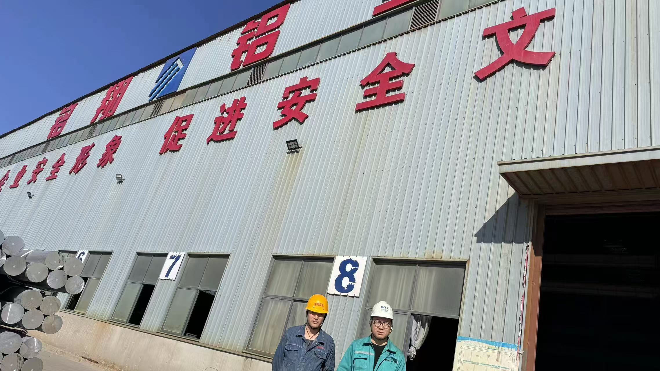
备注

